|  |  |
| --- | --- |
|  | **POLITECHNIKA ŁÓDZKA** |
|  | Wydział Elektrotechniki, Elektroniki, Informatyki  i Automatyki |
|  | Instytut Mechatroniki i Systemów Informatycznych |

Praca dyplomowa  
 magisterska

na temat:

**System na urządzenia mobilne wspomagający transport osób w miejscowościach turystycznych ( The system for mobile devices supporting the transport of people in tourist destinations** **)**

|  |  |
| --- | --- |
| Imię i Nazwisko: | **Viktor Kalashnykov** |
| Nr albumu: | **207 363** |
| Specjalność: | **Inteligentne Systemy Baz Danych** |
| Kierunek: | **Informatyka** |

Opiekun pracy:

Dr **Maciej Kacperski**

Łódź, styczeń 2019

Spis treści

1 WSTĘP 3

2 WYKORZYSTANE NARZĘDZIA 4

1.1 System Operacyjny Android 4

1.2 Serwisy Google 4

1.2.1 Google Map 4

1.2.2 Google Directions API 4

1.3 Google Firebase 4

3 IMPLEMENTACJA PROJEKTU 5

3.1 Moduł Kierowcy 5

3.1.1 Rejestracja nowego Kierowcy 5

3.1.2 Główny widok 5

3.1.3 Szczegóły Kierowcy 5

3.1.4 Dodanie nowej Trasy 5

3.1.5 Sterowanie Żądaniami od Klienta 5

3.1.6 Przepływ przejazdu Trasy przez Kierowcę oraz proces dowozu Klientów do Punktów Docelowych 5

3.2 Moduł Klienta 5

3.2.1 Rejestracja nowego Klienta 5

3.2.2 Szczegóły Klienta 5

3.2.3 Główny widok dostępnych Tras 5

3.2.4 Dodanie nowego Żądania do wybranego Kierowcy 5

3.2.5 Anulowanie Żądania przez Klienta 6

4 WNIOSKI 7

5 BIBLIOGRAFIA 8

6 SPIS RYSUNKÓW 9

7 STRESZCZENIE PRACY 10

1 WSTĘP

Celem pracy dyplomowej jest przygotowanie aplikacji dla urządzeń na platfromę Android, która by umożliwiała przedstawicielom firm małego biznesu turystycznego oraz prywatnym kierowcom proponować swoje usługi dla prywatnych osób poprzez wbudowany mechanizm komunikacji. Klient może sprawdzić lokalizację autobusu, stan obciążenia oraz aktualną trasę. Także zadaniem była realizacja zgłaszania się klienta na przejazd od określonego przez niego punktu początkowego do punktu docelowego na mapie. Aplikacja miałaby ułatwić poszukiwanie klientów dla kierowcy.

W 2017 roku 18.9 mln. mieszkańców Polski (co stanowi 59 % ludności) uczestniczyli prawie w 45.9 mln podróży w kraju [1]. Najczęstszymi kierunkami są góry (Tatry, Sudety), morze Bałtyckie oraz miasta turystyczne, takie jak Wrocław, Kraków, Toruń, Zamość.

Rozwój technologii nie stoi nie miejscu i z przyjściem mobilnych platform, takich jak Android i  iOS, otwierają się nowe możliwości dla Polski. Z przychodem takich firm, takich jak Uber oraz BlaBlaCar, które wprowadzają innowacje w rynek przejazdu i zmieniają pogląd na sposoby interakcji przewoźników z klientami, podróżujący coraz chętniej korzystają z usług prywatnych firm.

Niestety, na rynku przewozu masowego pasażerów istnieje mało alternatyw. Branża jest zdominowana przez wielkie firmy (PKS), proponujący stałą trasę z brakiem możliwości dopasowania się do każdego indywidualnie w dowozie do miejsca docelowego. Także dla małych firm nie istnieje sprawdzonego i wygodnego kanału wyszukiwania oraz komunikacji z osobami chętnymi. Alternatywy, podobne do korzystania z platform OLX oraz BlaBlaCar, nie przynoszą odpowiednich wyników oraz nie mogą przedstawiać centralizowane rozwiązanie dla wyszukiwania podróżnika, śledzenia lokalizacji pojazdu oraz interakcji w czasie rzeczywistym z kierowcą. Dany projekt ma na celu zrewolucjonizować ten socjologiczny proces.

2 WYKORZYSTANE NARZĘDZIA

1.1 System Operacyjny Android

1.2 Serwisy Google

1.2.1 Google Map

1.2.2 Google Directions API

1.3 Google Firebase

3 IMPLEMENTACJA PROJEKTU

3.1 Moduł Kierowcy

3.1.1 Rejestracja nowego Kierowcy

Dla dostępu do możliwości aplikacji niezbędna jest autoryzacja ze strony użytkownika. Aplikacja po funkcjonalności i logice biznesowej dzieli się na moduły Kierowcy oraz Klienta. Proces rejestracji i logowania jest zrealizowany za pomocą systemu Firebase Auth, który jest częścią chmurowego serwisu Firebase. Wszystkie dane, podane pod czas rejestracji, są zapisywane w bazie Firebase Realtime Database w odpowiednich schematach (dla Kierowców to jednostka „drivers”, dla Klientów – „clients”).

Dla wejścia do strony rejestracji Kierowcy, trzeba wybrać z widoku Logowania punkt „Sign Up as Driver” (rys. 1.1).

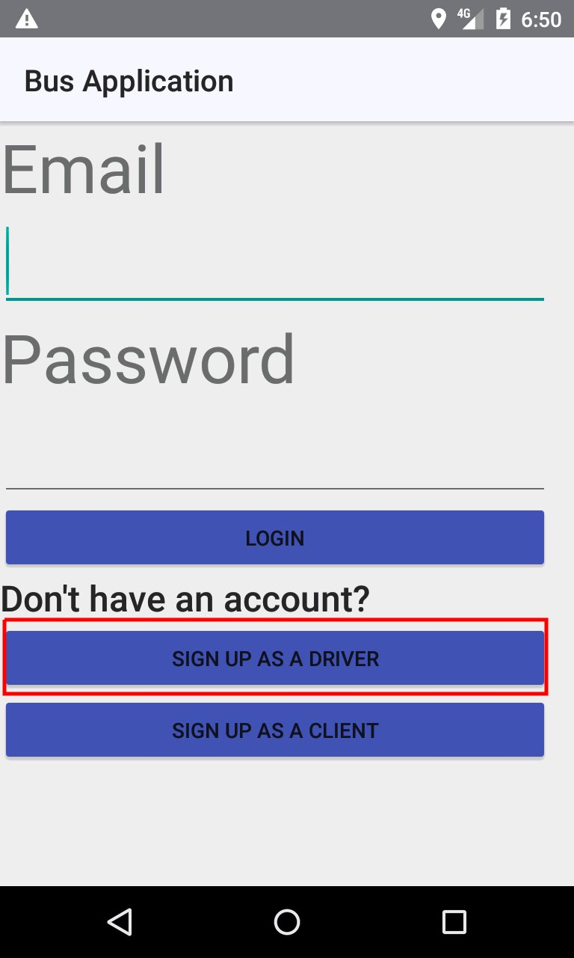

Rys. 1.1 Widok logowania aplikacji (*Przycisk, przekierowujący do rejestracji Kierowcy jest oznaczony czerwoną przestrzenią* ) [1]

Dalej Kierowca uzupełnia email oraz hasło, powtórzenie hasła, dane osobowe – imię, nazwisko, wiek (rys. 1.2). Po kliknięciu „Go to Bus Details”, Kierowca przechodzi do widoku (rys. 1.3) gdzie on może wprowadzić szczegóły dotyczące autobusu – ilość miejsc w autobusie, pojemność bagażu, pojemność salonu na bagaż oraz minimalny próg zajętych siedzeń, niezbędnych dla rozpoczęcia jazdy. Dana informacja jest potrzebna dla możliwości Klientów mieć bieżące dane odnośnie bieżącego załadowania autobusu oraz żeby Kierowca mógł śledzić ilość zgłoszonych miejsc i bagażu w przyszłości.

Wszystkie szczegóły (oprócz emaila oraz hasła) mogą być zmienione na Widoku Szczegółów Kierowcy (rozdział 3.1.3 Szczegóły Kierowcy).

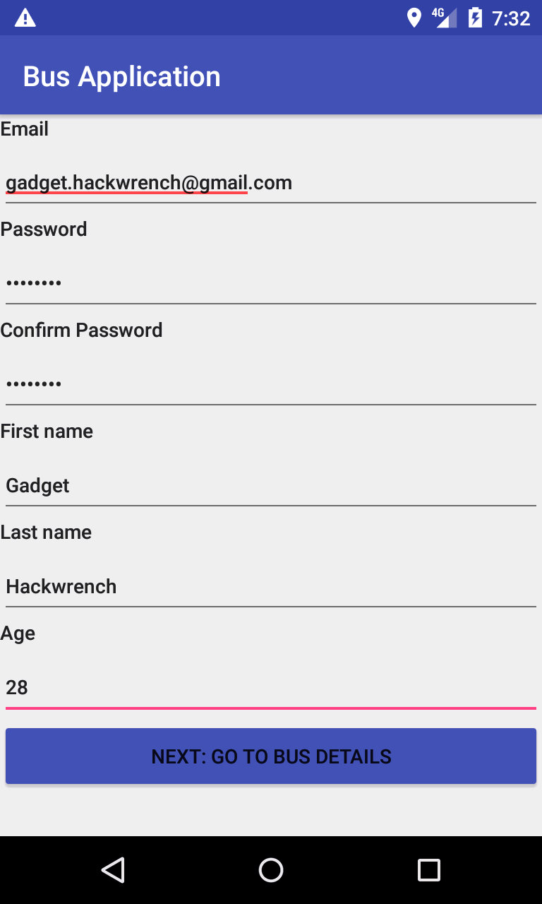

Rys. 1.2 Widok Rejestracji Kierowcy, dane osobowe( Z uzupełnionymi przez Kierowcę danymi) [1]

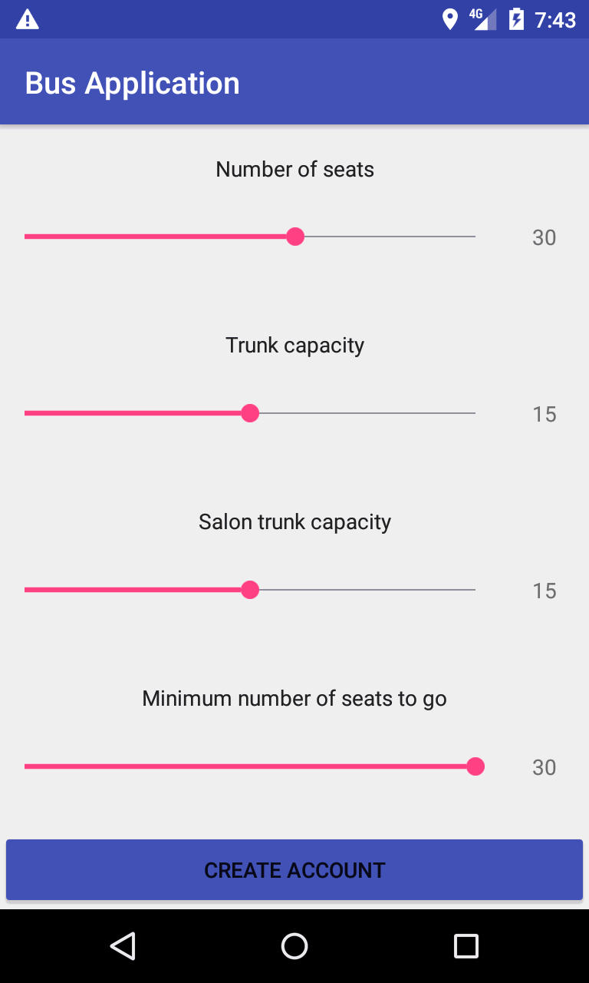

Rys. 1.3 Widok rejestracji Kierowcy, szczegóły autobusu [1]

Wychodząc ze specyfiki biznesu i pojemności przewozu, ilość możliwych miejsc w salonie jest ograniczona do 50, a pojemność bagażnika oraz bagażu w salonie – do 30. Także jest walidacja na polu „Minimalny próg miejsc dla przejazdu”, która pozwala na maksymalną wartość, która odpowiada ilości miejsc dla pasażerów w autobusie.

Po kliknięciu „Submit”, wszystkie detale Kierowcy są zapisywane w bazie Firebase Database pod wygenerowanym przez bazę kluczem w encjach „drivers”. Na późniejszych etapach szczegóły pobierane z tej samej encji.

3.1.2 Główny widok

Po podaniu prawidłowych danych użytkownika, Kierowca jest przekierowany do Głównego Widoku (rys.1.4). Na nim przedstawiona jest mapa z bieżącą lokalizacją Kierowcy oraz przyciski „Dodaj nową ścieżkę” oraz „Wybierz ścieżkę z historii”. Dla potrzeb biznesowych mapa jest ograniczona do granic Polski. Aktualna trasa jest pobierana z bazy danych. Na widoku jest także widoczny status załadowania Autobusu (ilość zajętych miejsc, zgłoszona ilość bagażu oraz bagażu podręcznego). Na górze są widoczne przyciski Szczegóły, który przekierowuje do widoku Szczegółów Kierowcy (opisany w rozdziale 3.1.3 Szczegóły Kierowcy), listy przyjętych Żądań (rozdział 3.1.5) oraz Wyloguj, który wylogowuje Użytkownika z systemu Firebase Auth i przekierowuje do widoku Logowania.

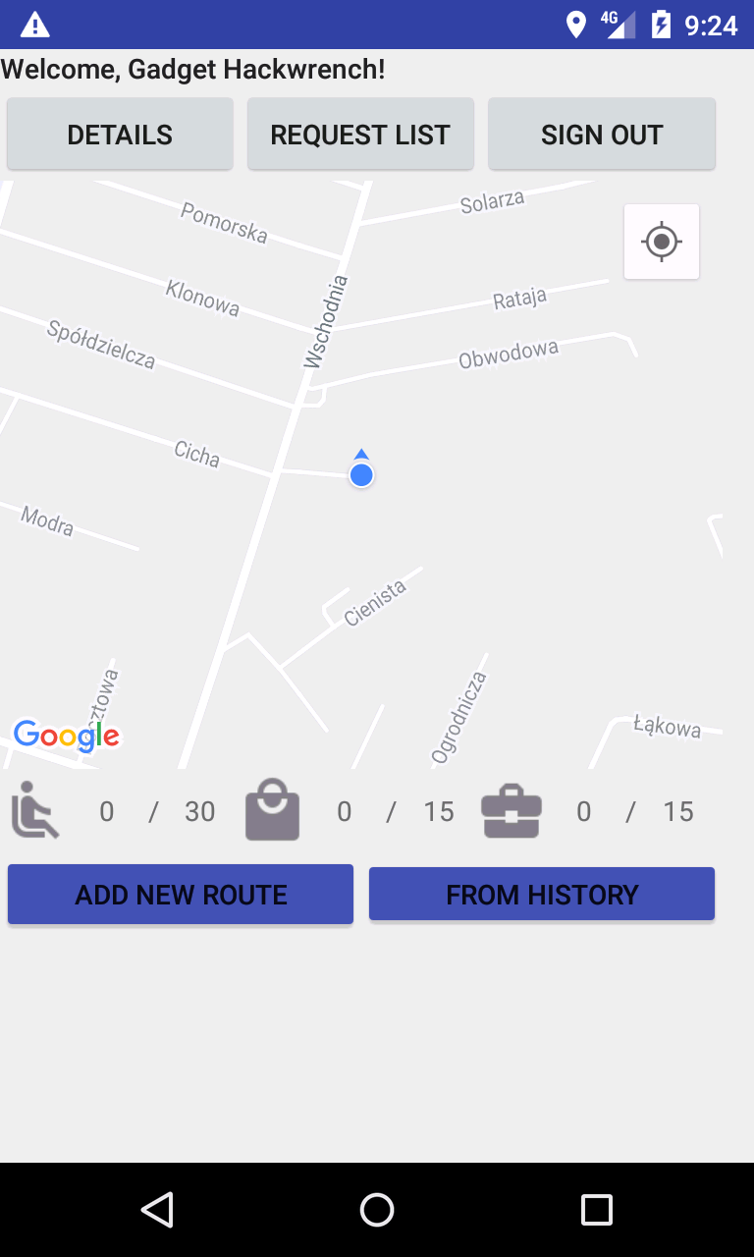

Rys. 1.4 Główny Widok Kierowcy, aktualna trasa nie jest zdefiniowana ( Z przyciskami Szczegóły, Lista Żądań oraz Wyloguj, widokiem mapy z bieżącą lokalizacją, statusem załadowania Autobusu oraz przyciskami dodania nowej trasy i pobrania Trasy z historii) [1]

W przypadku, gdy jest zdefiniowana Trasa dla przejazdu, ona jest pokazywana na mapie (rys.1.5). Pobierane z bazy są punkty przejazdu oraz na podstawie ich z API Google Directions rysowana jest Trasa, oraz listą Żądań od Klientów w statusie Zaakceptowano dla potrzeb definicji ilości osób, jednostek bagażu i bagażu podręcznego oraz punktów początkowych, skąd Kierowca podbiera każdego Klienta oraz punkty końcowe, gdzie Kierowca dowozi poszczególnego Klienta.

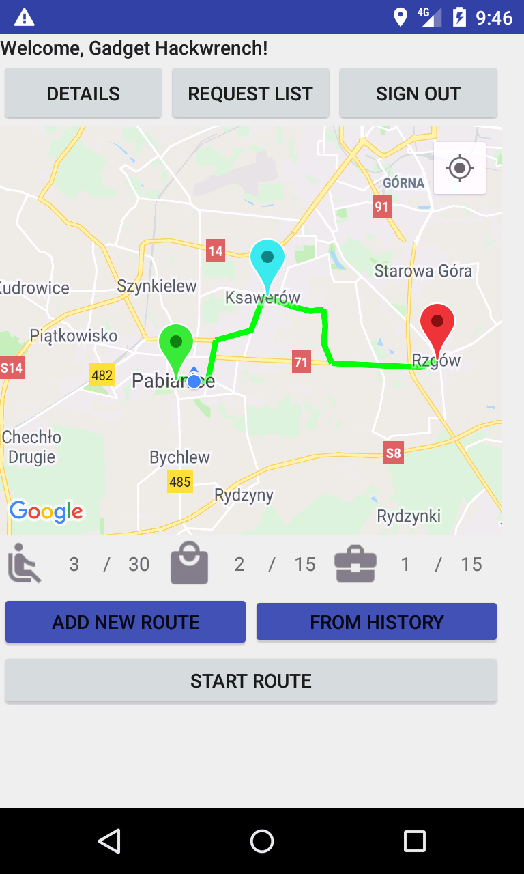

Rys. 1.5 Główny Widok Kierowcy, aktualna trasa jest zdefiniowana ( *Z zaktualizowanymi szczegółami Autobusu na podstawie Żądań, widoczny jest przycisk „Rozpocznij Jazdę”*) [1]

W tym momencie widoczna jest panel sterowania Trasą. Zależnie od statusu Trasy – czy jest ona otwarta prze Kierowcę, lub jest w trakcie realizacji, to jest możliwość rozpoczęcia Trasy w pierwszym przypadku (rys.1.5), a w drugim – jej zakończenie (rys. 1.6). Proces realizacji Trasy jest opisany w rozdziale 3.1.6.

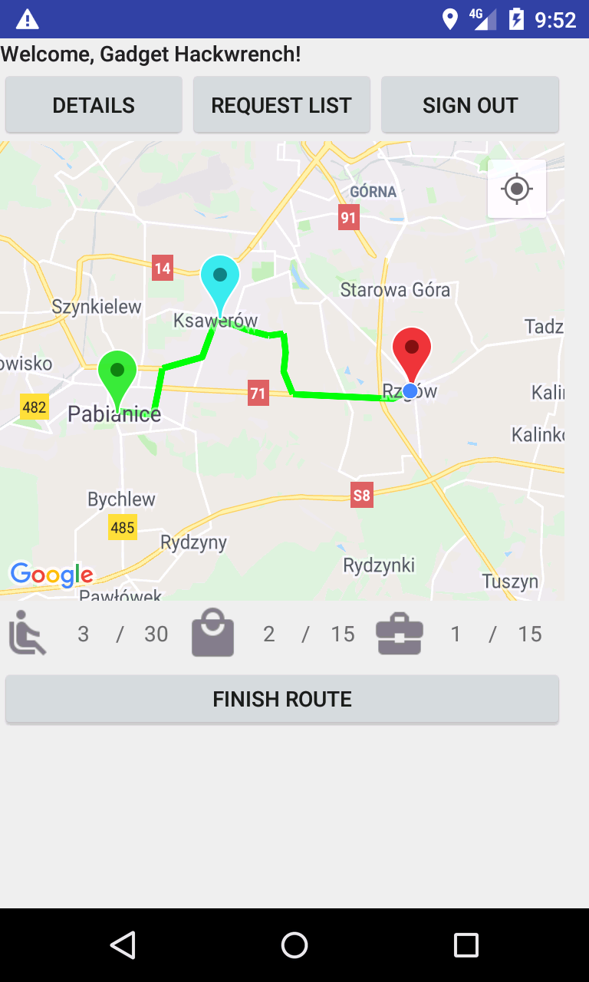

Rys. 1.5 Główny Widok Kierowcy, aktualna trasa jest w statusie W trakcie ( *widoczny jest przycisk „Zakończ Jazdę”*) [1]

3.1.3 Szczegóły Kierowcy

3.1.4 Dodanie nowej Trasy

3.1.5 Sterowanie Żądaniami od Klienta

3.1.6 Przepływ przejazdu Trasy przez Kierowcę oraz proces dowozu Klientów do Punktów Docelowych

Kiedy kierowca dla aktualnej Trasy rozpoczyna proces realizacji jazdy (przez kliknięcie „Rozpocznij Jazdę”), aplikacja sprawdza bieżącą lokalizację Kierowcy i na podstawie zaakceptowanych żądań na Trasę, zwalniana jest zgłoszoną ilość miejsc oraz jednostek bagażu i bagażu podręcznego ze szczegółów Autobusu, gdy osiągnięty jest zdefiniowany punkt końcowy Żądania Klienta.

W momencie, gdy Kierowca dojeżdża do Punktu Końcowego Trasy i deklaruje jej zakończenie (po przez przycisk „Zakończ Jazdę”) bieżąca Trasa jest archiwizowana w bazie, a mapa jest oczyszczana, widok jest przywrócony do stanu, widocznego na rys. 1.4.

3.2 Moduł Klienta

3.2.1 Rejestracja nowego Klienta

3.2.2 Szczegóły Klienta

3.2.3 Główny widok dostępnych Tras

3.2.4 Dodanie nowego Żądania do wybranego Kierowcy

3.2.5 Anulowanie Żądania przez Klienta

4 WNIOSKI

5 BIBLIOGRAFIA

[1]. https://www.msit.gov.pl/pl/turystyka/badania-rynku-turystycz/statystyka-komunikaty-i/7855,Charakterystyka-podrozy-mieszkancow-Polski-w-2017-r.html (sprawdzono dnia 2019.01.05)

6 SPIS RYSUNKÓW

7 STRESZCZENIE PRACY